План-конспект уроку № 37

Для учнів 9 класу

Тема: Гімнастика

Завдання:1.вчити різновиди гімнастики-хатха йога;

2.повторити техніку опорного стрибка;

3.закріпити комбінацію вправ на різновисоких брусах(дів.) та перекладині(хл.);

4.розвивати фізичні якості: силу;

Хід заняття:1. вчити різновиди гімнастики-хатха йога; Слово «хатха» складається з двох частин: «ха» означає Сонце, символізуючи тепло, зігрівання, зрушення; «тха» - Місяць, символ охолодження і гальмування. Таким чином, «хатха» - це єдність і боротьба протилежних початків. Слово «йога» означає союз, зв’язок, з’єднання, рівновагу.

Відповідно до вчення йоги тіло людини - єдине ціле, що складається з правої («сонячної») і лівої («місячної») половин, відповідальних за життєдіяльність. Хвороба за йогою - відхилення від стану рівноваги у звичному функціонуванні органів фізичного тіла і психіки.

За уявленнями йоги, кожна людина повинна нести відповідальність за своє здоров’я. Бути здоровим - це обов’язок!

Причиною хвороб за йогою у загальному випадку є порушення законів поведінки, невірні кроки у житті і неправильний напрямок думок. За кожен неправильний крок часто доводиться розплачуватися власним здоров’ям.

2. повторити техніку опорного стрибка ноги нарізно через гімнастичного козла. Опорний стрибок ноги врозь в ширину через козла

Виконуючи його, спортсмен поміщає руки на снаряд набагато попереду тулуба, кут постановки обов'язково повинен бути тупим. Якщо він буде менше 90 °, потрібні додаткові зусилля, щоб підняти плечі. Відштовхування вийде низьким.

Техніка опорного стрибка через козла вимагає на початку поштовху розведення ніг якомога ширше. Поштовх потрібен стрімкий, після чого гімнаст розгинається і піднімає руки вгору, одночасно відводячи назад. Це допомагає йому розігнутися.

У положенні ноги врозь гімнаст згинається і з'єднує ноги, які злегка обганяють тулуб. Це дозволяє в момент приземлення зберегти стійкість.

<https://www.youtube.com/watch?v=NqyfOz9blHA>

3.закріпити комбінацію вправ на різновисоких брусах(дів.) та перекладині(хл.);

**Підйом переворотом**

З вису хватом зверху без ривків і махових рухів, підтягуючись, підняти ноги

до **перекладини** і, перевертаючись навколо **перекладини**, вийти в упор на прямі рухи; положення вису і упору фіксуються на прямих руках 1 – 2 секунди. Опускання у вис виконується довільним способом.

<https://www.youtube.com/watch?v=XcnFEyo6CgI>

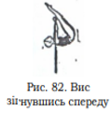 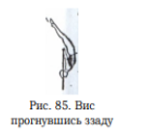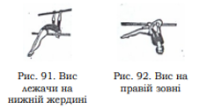

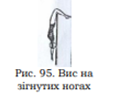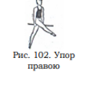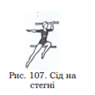

4.розвивати фізичні якості: силу;

Розвиток сили.Ком.2

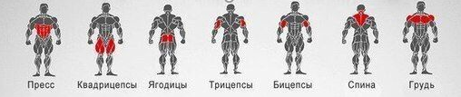

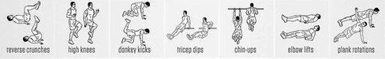

Домашне завдання:

1.Що забеспечує хатха-йога?

2.Що означає «хатха»?

3.За що несе відповідальність кожна людина за уявленнями йоги?

4.Записати за малюнками комбинацію вправ на різновисоких брусах і комплекс вправ для розвитку сили.